Plastyka
Klasa 4-6
Temat: Kompozycja symetryczna
Kompozycja symetryczna to taka w której elementy po jednej i drugiej stronie osi symetrii są identyczne. Przykładem tej kompozycji może być zeszyt, postać ludzka czy też lampa. W zależności od liczby osi symetrii wyróżniamy:
Kompozycję symetryczną jednoosiową np.
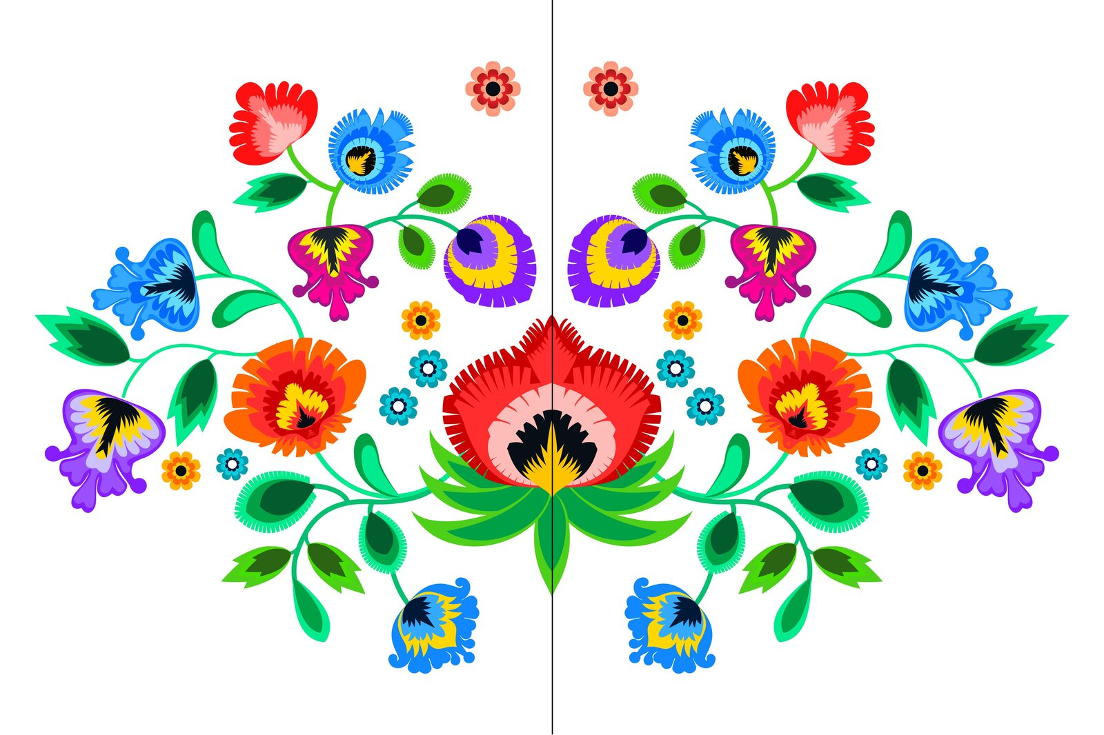

Kompozycję symetryczną wieloosiową np.
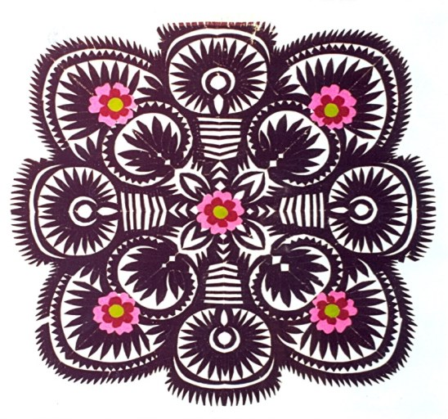

Polecenie:
Narysuj i pokoloruj witraż w kompozycji symetrycznej jednoosiowej.

